Anne Honsel
DSSLeicester

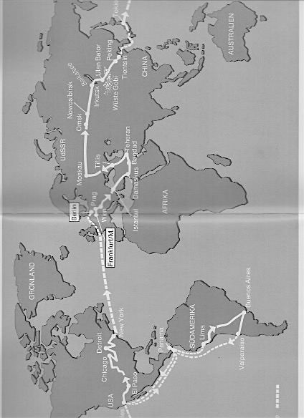
Mit Clärenore um die Welt
“Menschen in Bewegung”
Unser Thema für diesen Term in der Samstagsschule, hat mich darin erinnert, dass ich eine Frau gekannt habe, die wohl mehr als die meisten Menschen in Bewegung war….

Clärenore Stinnes (Taufnamen Clara Eleonore, verheiratete Stinnes-Söderström; * 21. Januar 1901 in Mülheim an der Ruhr; † 7. September 1990 in Schweden) war eine erfolgreiche deutsche Rennfahrerin. Sie umrundete 1927 bis 1929 als erster Mensch in einem serienmäßigen Personenwagen mit Carl-Axel Söderström einem damals bereits ausgewiesenen Kameramann, Fotograf und zeitweise als Fahrer eines Begleitfahrzeugs die Erde. Für viele Teilstrecken gab es noch gar keine für Automobile geeignete Straßen. Später arbeitete sie in Südschweden in der Landwirtschaft. ( Wikipedia)

Clärenore war eine Freundin meiner Mutter, die uns mehrmals in Deutschland besucht hat. Ihre Geschichte kenne ich daher gut, und mit Film und Buch habe ich ein Projekt mit den Kindern der Samstagsschule entwickelt:

Wir haben uns überlegt, Clärenore auf den wichtigsten Etappen ihrer Reise zu begleiten, und die Kultur der Länder kreativ kennen zu lernen.
In jeder Stunde lesen und diskutieren wir einen Ausschnitt aus dem Tagebuch von Carl-Axel, sehen uns einen Filmclip an ( wenn eine Szene aus dem Film passend ist) und schreiben dann zusammen oder individuell einen kurzen Text über diesen Teil der Reise. Wir fragen und diskutieren viel über die Gefahren der Reise, aber auch über die tollen Erlebnisse, die Clärenore schildert. Es ist also eine Arbeitseinheit aus Geschichte, Erdkunde und Literatur, die auch eine tolle Möglichkeit zur Vokabelerweiterung darstellt.

- Fahrt von Frankfurt nach Irkutsk und dem Baikalsee
Mit Ausschnitten aus dem Tagebuch und Szenen aus dem dem Film haben wir mit Clärenore den gefrorenen Baikalsee überquert.
Wir haben begonnen unsere eigenen Matryoshka Puppen zu bemalen. Die Designs sind nicht sehr traditionell!

Eine Mutter schrieb mir im e-mail: “Cool. Da werden bei mir alter Ossi/Tussi ja Erinnerungen wach. Tee aus dem Samowar und Matroschka-Tänze. :)”

2. In Japan
Wieder haben wir Abschnitte aus dem Tagebuch gelesen, und uns diesmal den Fujiyama mit einem kurzen Text genauer angesehen.

Der bekannteste Berg Japans ist der drei Stunden von Tokio entfernte und 3.776 Meter hohe Vulkan Fuji-San: der Fujiyama.
Für die Japaner ist er der wichtigste Göttersitz. Während der Wallfahrtszeit in den Sommermonaten pilgern täglich bis zu 10.000 Menschen zum Fujiyama.
Der Fudschijama gehört zu den 60 noch aktiven Vulkanen Japans. Das letzte Mal brach er 1707 aus.

Die Kinder haben sich gegenseitig den Text vorgelesen, schwierige Wörter unterstrichen und einander Fragen zum Inhalt des Textes gestellt.
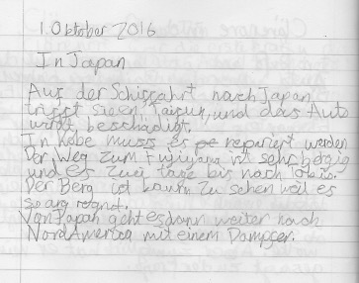
Dann haben wir einen eigenen Text verfasst:
Dieser ist von Bella (9Jahre)

Als nächstes gehts nach Brasilien, wo wir Samba Musik kennenlernen und Trommeln aus Büchsen und Kartons basteln, und dann weiter nach Mexico, wo wir Nachos mit verschiedenen Dips zubereiten.

